# 牛井村村小康进程大事记

2018年我村小马庄自然村内建设幼儿园一所，总用面积2000平方左右，总投资30余万元，建设班级幼儿园到五年级，共学生230名，学校内教育设备齐全、教师资力强大、满足了我村教学需求。

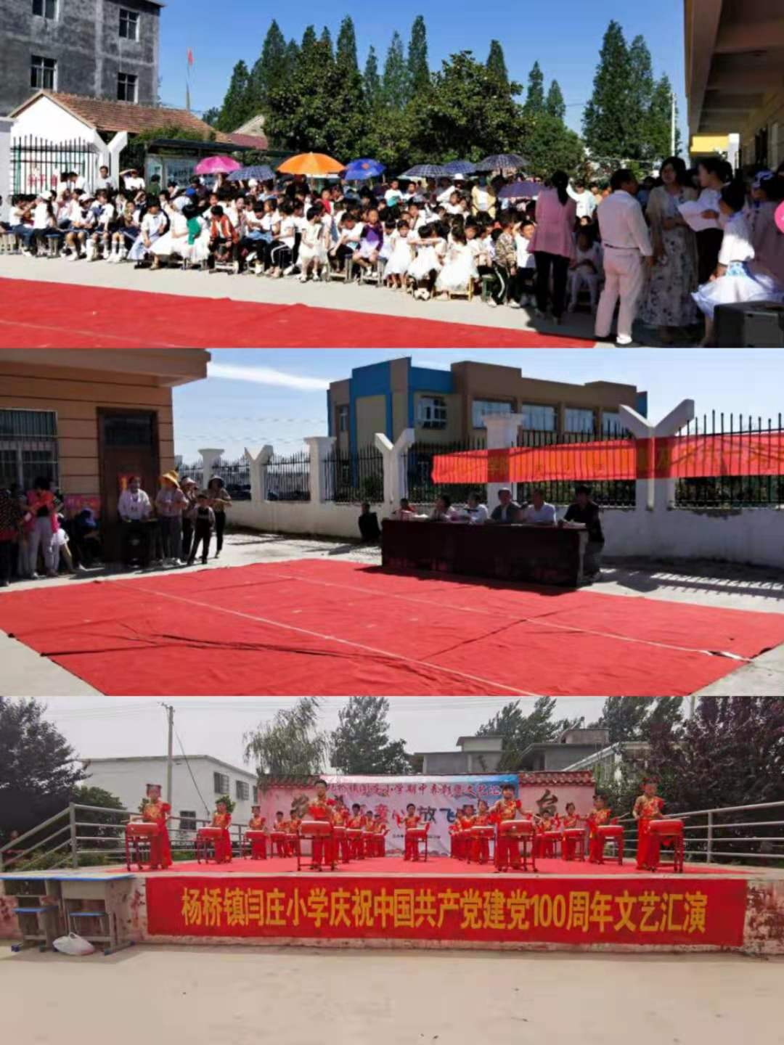

2018年我村建设完成卫生室一所，建设面积260个平方，村医生3名，诊断室、药房、观察室、设备齐全，周围环境整洁无污染。有效的解决了我村人民群众看病需求。

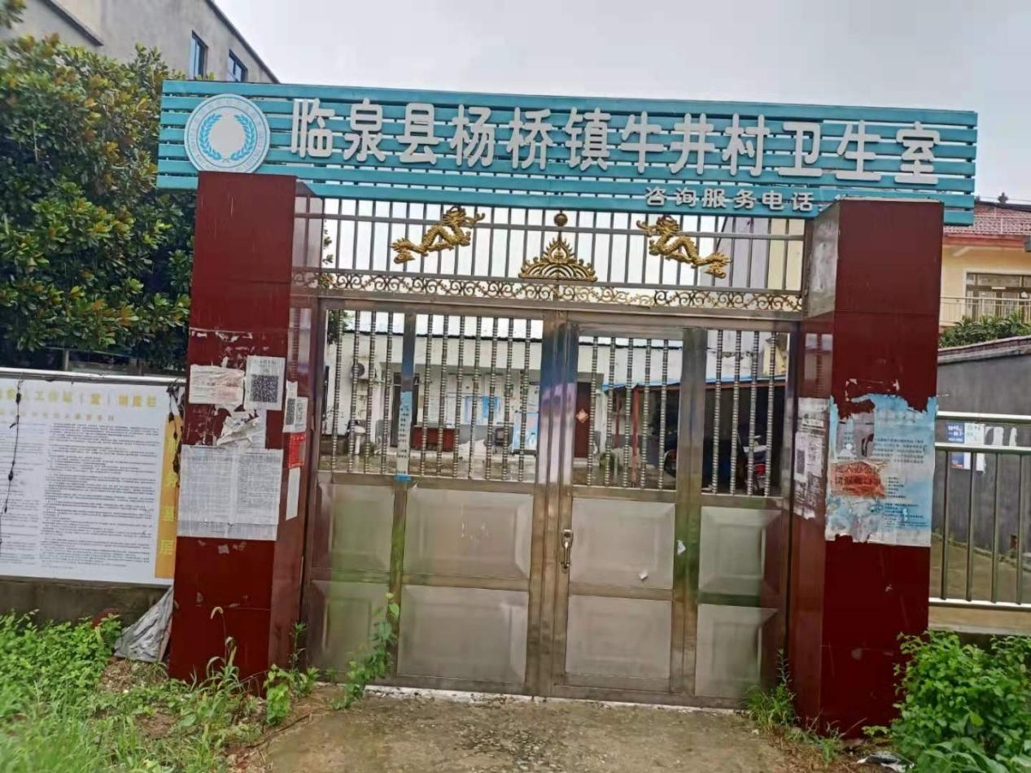

2019年6月，牛井村马庄美丽乡村完成省级验收。马庄村以建设村庄绿化美化、污水治理、建设文明乡村等方面。全面提升了马庄环境建设水平、基础设施建设水平、创建了良好的农村人居环境，满足了人民群众日益增长的美好生活环境需要。

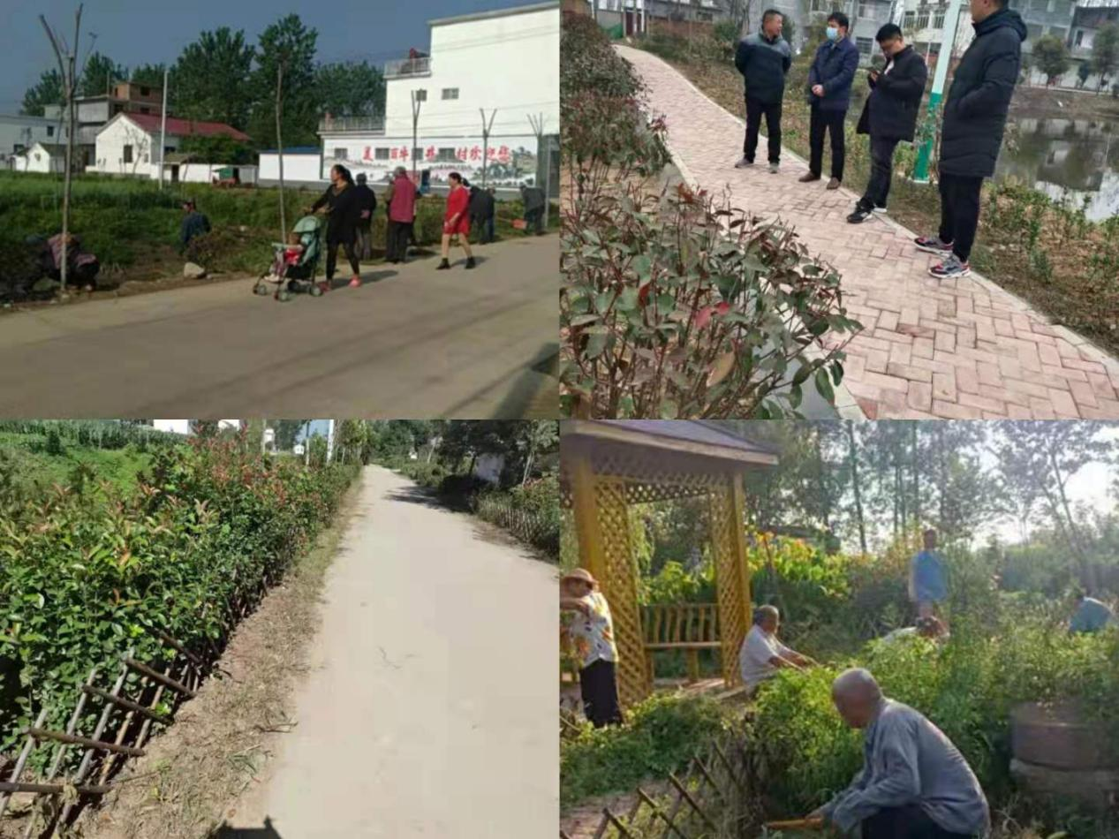

2019年10月，牛井村15个自然村共修建17条巷道，全长1600多米，2020年10月，牛井村自然村修建11条巷道共1300多米。牛井村自然村实现巷道硬化全覆盖。

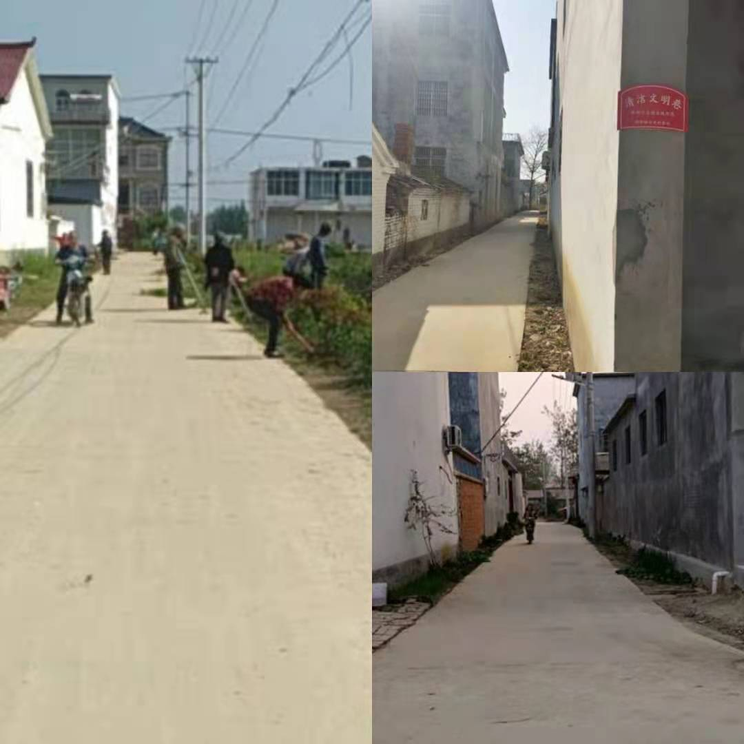

2020年10月，我村159户贫困户全部脱贫，目前，已脱贫户家中各项指标正在逐步上升。